Maladie oculaire – Fiche

d’information

UVÉITE

L’uvéite est une maladie inflammatoire qui endommage l’œil. Touchant différentes parties de l’œil, dont le cristallin, la rétine, le nerf optique, le corps vitré et l’uvée, qui elle est formée par l’iris, le corps ciliaire et la choroïde (voir le schéma), l’uvéite est surtout diagnostiquée chez les personnes âgées de 20 à 50 ans, même si elle peut survenir à tout âge. L’uvéite est l’une des principales causes de la perte de vision chez les jeunes adultes et entraîne la cécité au sens de la loi dans environ 20 % des cas.
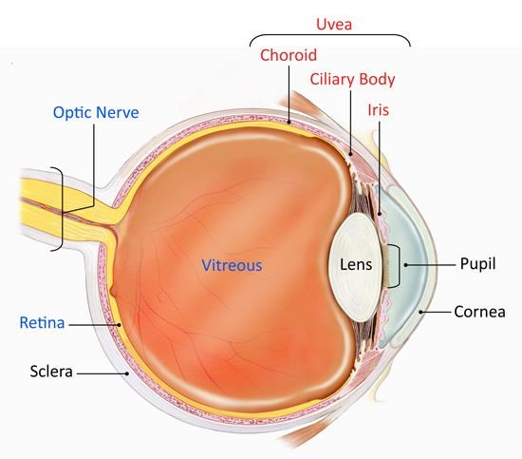
Schéma du National Eye Institute (https://nei.nih.gov/health/uveitis/uveitis)

Symptômes de l’uvéite
L’uvéite peut se développer très rapidement, dans un œil ou dans les deux yeux. Si vous présentez l’un ou l’autre de ces symptômes, veuillez consulter votre ophtalmologiste.
- Sensibilité à la lumière
- Perception de lumières clignotantes
- Apparition de taches sombres (corps flottants)
- Douleur ou rougeur oculaire
- Vision trouble ou baisse de la vision
- Rétrécissement des pupilles
- Larmoiements

Dépistage et diagnostic de l’uvéite
Chaque année, environ 2 % de la population reçoit un diagnostic d’uvéite, une maladie protéiforme qui peut être d’origine infectieuse ou non infectieuse. Votre ophtalmologiste posera un diagnostic plus précis selon la partie de votre œil touchée par la maladie.
Poser un diagnostic d’uvéite peut se faire par différents moyens : un test d’acuité visuelle, un examen du fond de l’œil, un test de pression oculaire et d’autres types d’examen des parties avant et arrière de l’œil. Votre médecin vous examinera aussi soigneusement (antécédents complets du patient), puisque l’uvéite est une maladie inflammatoire souvent associée à une autre pathologie.
L’uvéite antérieure est la forme la plus courante d’uvéite; elle est largement observée chez les jeunes et les personnes d’âge moyen. Elle cause de la rougeur et de la douleur dans l’œil, une vision trouble, une sensibilité à la lumière et un rétrécissement des pupilles. Touchant l’avant de l’œil, l’uvéite antérieure est souvent associée à d’autres maladies inflammatoires et infectieuses. On la traite principalement au moyen de gouttes ophtalmiques.
L’uvéite intermédiaire, qui touche le corps vitré, survient principalement chez les jeunes adultes. Généralement indolore, elle entraîne néanmoins une vision trouble et l’apparition de corps flottants. Elle est souvent associée à d’autres maladies.
L’uvéite postérieure est la forme la moins courante de la maladie. Elle touche l’arrière de l’œil, là où se situent la rétine et la choroïde.
La panuvéite touche toutes les parties de l’œil. Une panuvéite non traitée peut entraîner la cécité.

Causes et facteurs de risque
L’uvéite est causée par une réponse inflammatoire de l’œil. L’inflammation est la réaction de l’organisme à un stimulus nuisible, par exemple les toxines, les microbes ou une blessure oculaire.
Les cellules de l’inflammation pénètrent dans l’œil autour de l’uvée, où se trouvent de nombreux vaisseaux sanguins de l’œil.
Dans environ la moitié des cas, la cause exacte de l’uvéite n’est pas connue; on parle alors d’uvéite « idiopathique ». Dans les autres cas, l’uvéite peut s’expliquer par une blessure à l’œil, une infection, une tumeur ou une attaque auto-immune. Plusieurs maladies sont d’ailleurs souvent associées à l’uvéite, notamment les suivantes :
- arthrite (différents syndromes arthritiques)
- syndrome de Behçet
- infection par l’herpès zoster (zona)
- histoplasmose
- maladies gastro-intestinales
- sclérose en plaques
- psoriasis
- tuberculose
- syndrome de Vogt-Koyanagi-Harada

Traitement
Il existe quatre types de médicaments différents pour traiter l’uvéite. L’objectif de ces traitements est d’éliminer l’inflammation, de diminuer la douleur, de prévenir les dommages aux tissus et de rétablir la vision. Ces traitements ont différents effets secondaires dont vous devriez discuter avec votre médecin. Faute de traitement, une uvéite peut entraîner le glaucome, des cataractes et une perte de vision permanente.
- Les cycloplégiques, administrés sous forme de gouttes oculaires, bloquent les impulsions nerveuses afin de soulager la douleur et d’atténuer la sensibilité à la lumière. Ils aident également à prévenir d’autres complications. L’homatropine, l’atropine, le cyclopentolate et le tropicamide sont des exemples de cycloplégiques couramment utilisés.

- Les corticostéroïdes sont utilisés pour réduire l’irritation et l’enflure. Ils sont administrés sous forme de gouttes oculaires, de comprimés, d’injection pratiquée autour de l’œil ou dans l’œil ou de perfusion intraveineuse, ou encore ils sont libérés dans l’œil par voie chirurgicale. L’acétate de prednisolone, le phosphate de prednisolone, la riméxolone et la prednisone sont quelques corticostéroïdes courants.

- Les immunosuppresseurs, généralement administrés sous forme de comprimés, servent à réduire l’irritation et l’inflammation. Le méthotrexate, le mycophénolate, l’azathioprine, la cyclosporine et les agents biologiques sont des exemples d’immunosuppresseurs courants.

- Les anti-inflammatoires non stéroïdiens (AINS) sont une classe de médicaments courants; dans le traitement de l’uvéite, ils aident à atténuer l’irritation et l’enflure.
Les AINS les plus couramment utilisés sont le diclofénac, le kétorolac trométhamine, le népafénac, le célécoxib, le naproxène et l’indométhacine.

Les options de traitement de l’uvéite sont nombreuses; discutez avec votre médecin de celle qui vous conviendrait le mieux. Il est essentiel de traiter l’uvéite pour préserver votre vision, voire pour la rétablir.

